題目：釣魚囉！
校名：鼓山區中山國小
指導老師：鄭雅文、陳智能
一、旨趣（或目的）
利用電生磁的原理使鐵棒變成電磁鐵，可以吸起黏在魚圖片上的迴紋針；改變電流方向能改變電磁鐵的磁極，有些魚圖片上是磁鐵，磁鐵有Ｎ極、Ｓ極之分，要了解同極相斥、異極相吸，才能順利釣起魚喔！
二、實驗器材
電池座、電池、漆包線、攪拌棒、吸管、鐵棒、魚（圖片）、迴紋針、磁鐵。
三、活動過程（或製作過程）
1.將漆包線分別纏繞100圈、200圈、300圈在三支鐵棒上，漆包
線兩端固定於電池座，製成三支釣竿。
2.將大魚、小魚的圖片黏上迴紋針或磁鐵。
3.釣竿通電後會產生磁力，就可開始釣魚囉！
4.改變電流方向，電磁鐵的磁極會改變，就能吸引不同磁極的魚。
四、科學原理探討
利用電磁鐵的原理玩釣魚遊戲，想釣起越大的魚需要越大的磁力，讓孩子們從遊戲中知道漆包線纏繞越多圈，磁力就越強。電磁鐵也有磁極之分，會跟魚身上的磁鐵同極相斥、異極相吸，想釣起魚，還要學會分電磁鐵的磁極唷！
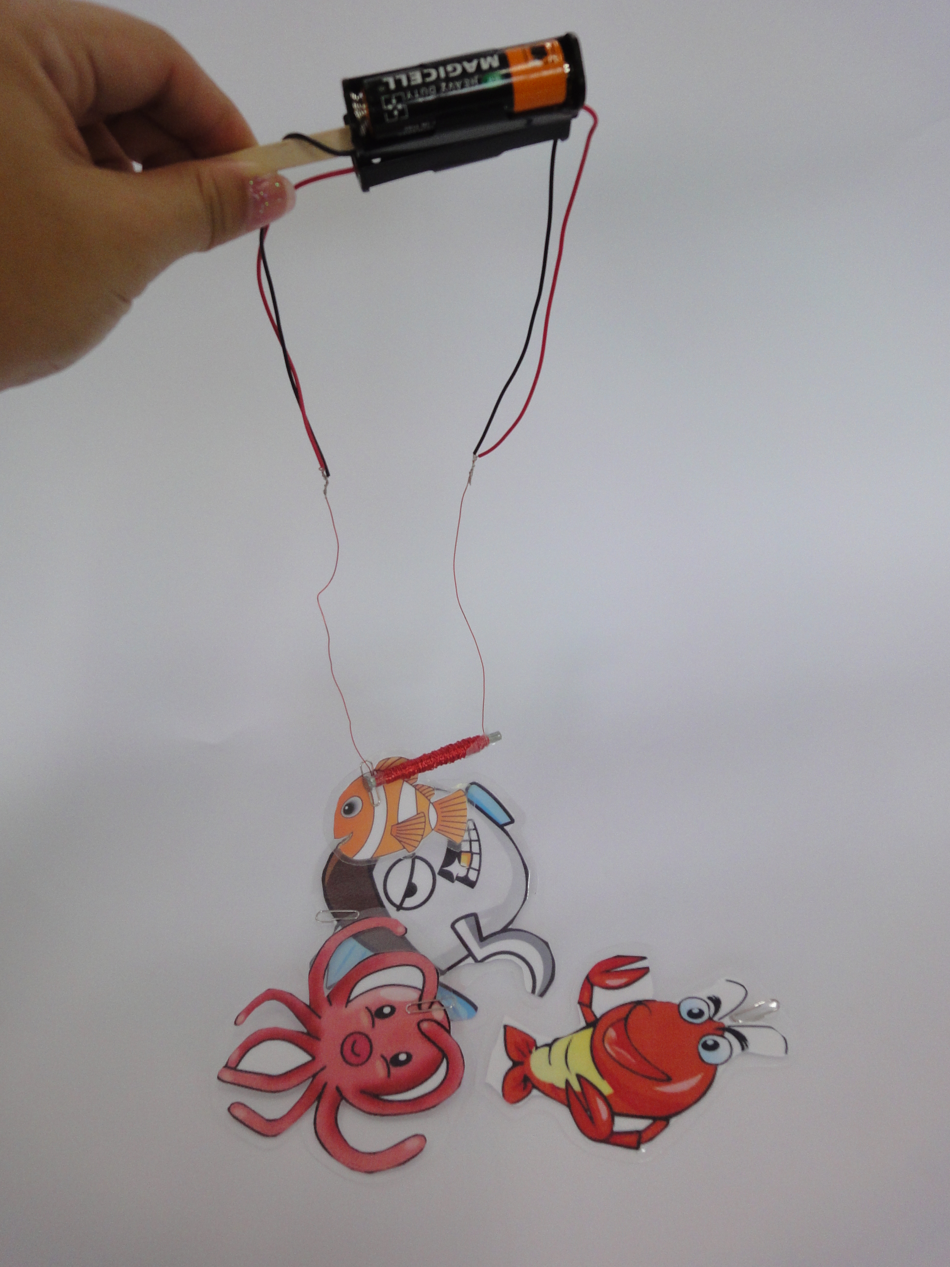

→纏繞漆包線的鐵棒通電後可吸起迴紋針。
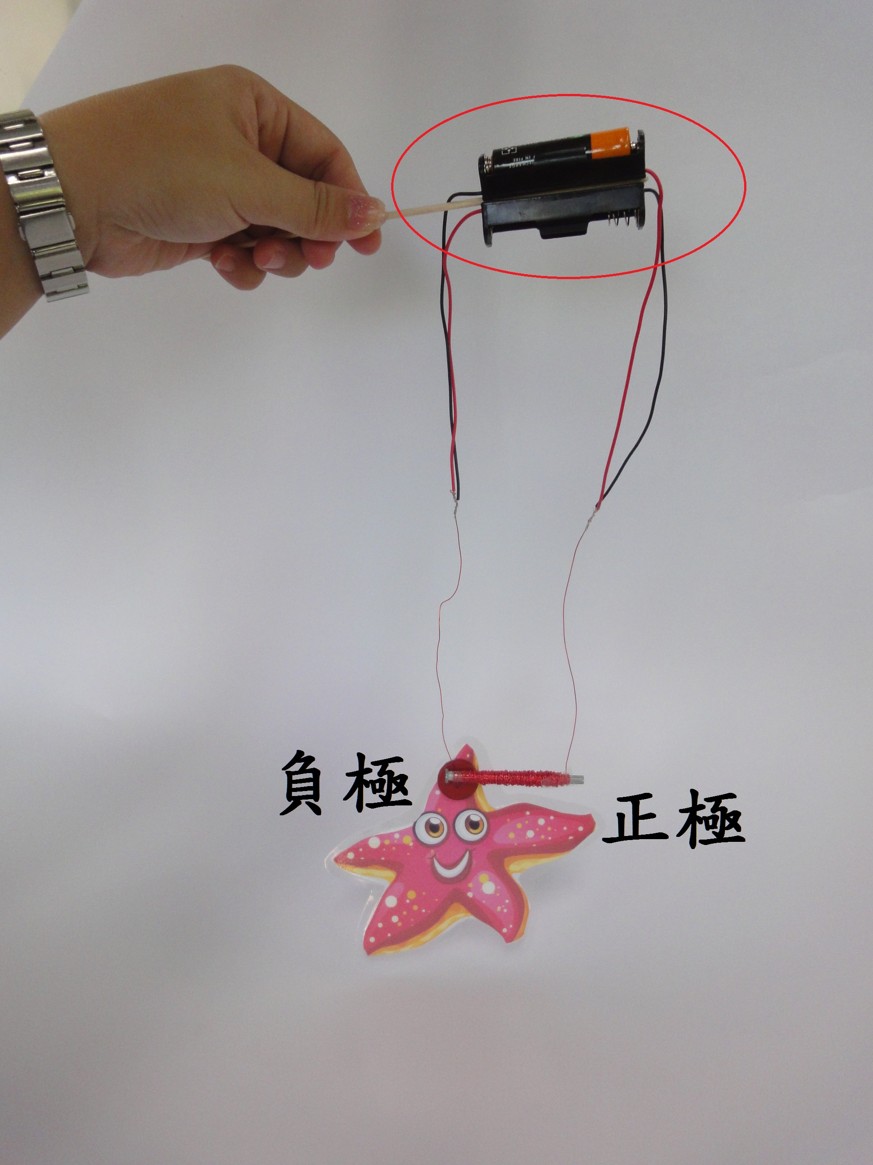

→異極相吸，所以可以釣起海星。
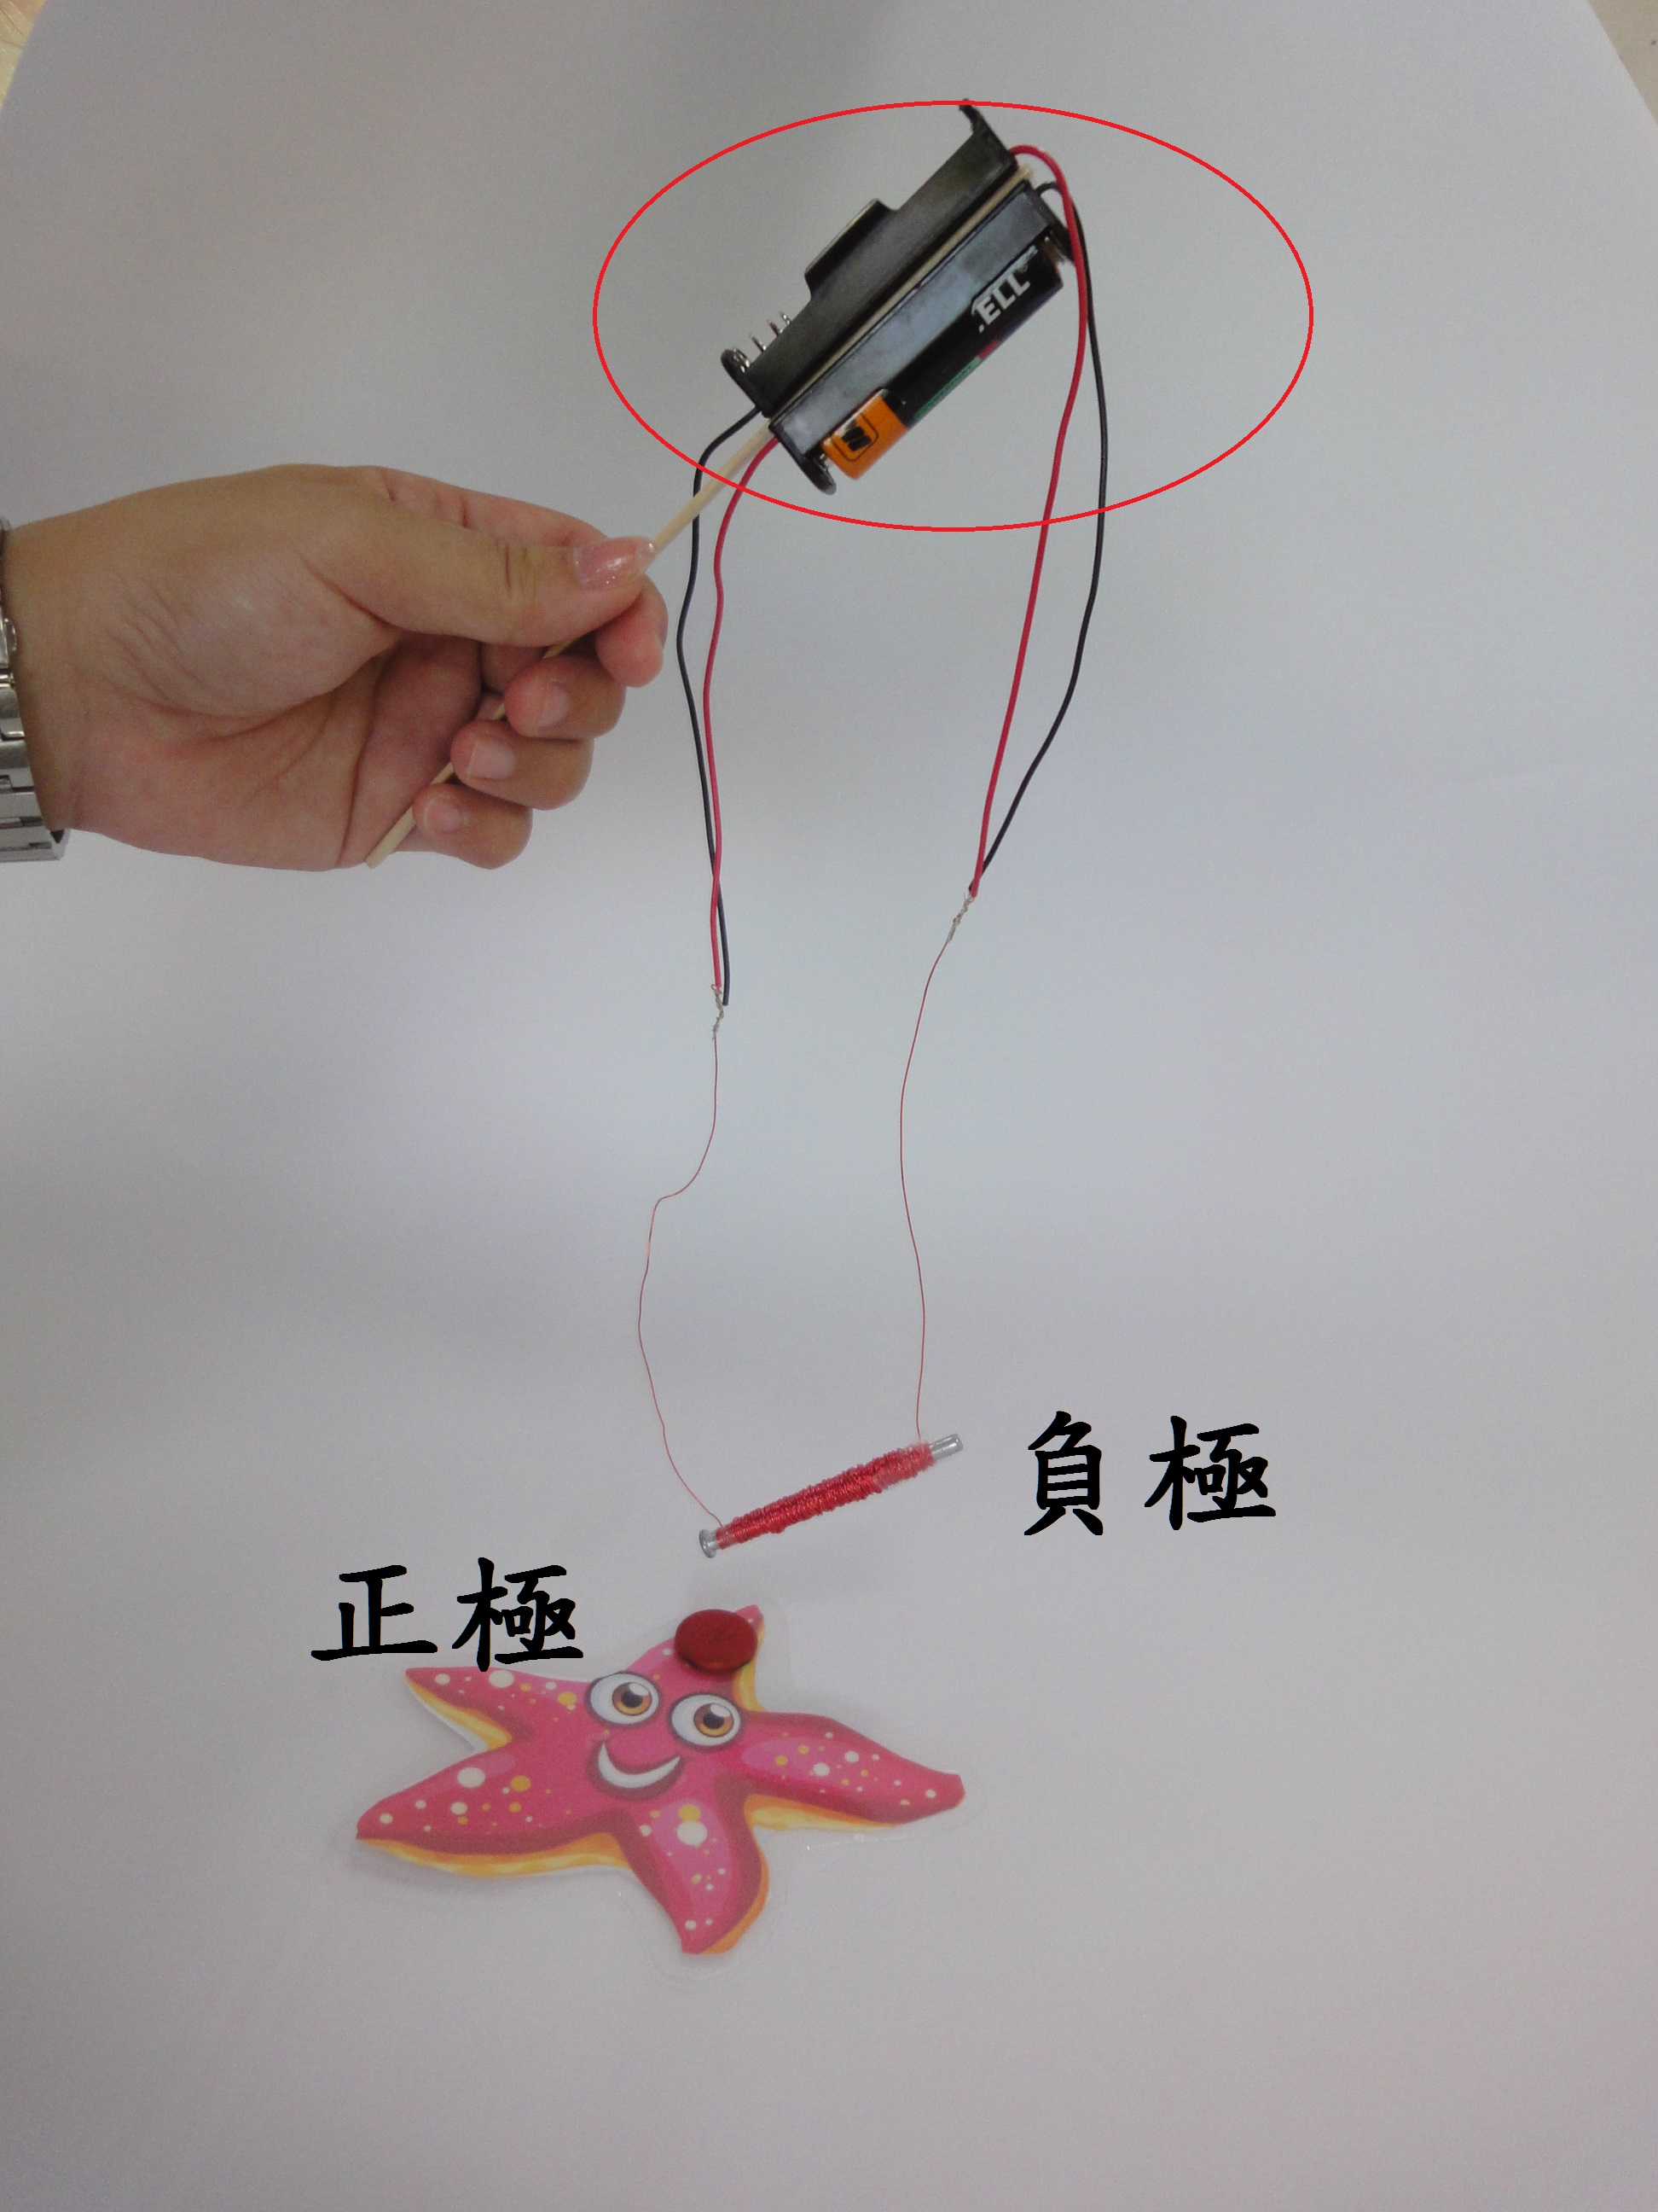

→改變電流方向就能改變電磁鐵的磁極，
同極相斥，無法釣起海星。

